Рекомендации для родителей по развитию речи детей 2-3 лет

Тема: Звук «О».
- Сделайте с ребенком артикуляционную гимнастику (5 раз каждое упражнение)
- Широко открой рот – закрой
- Покажи длинный язык – убери
- Язык бегает вправо – влево
- Покажи зубы
- Улыбка (произносить «И») – трубочка (произносить «У»)
- Надуй и сдуй щеки
- Рассмотрите с ребенком картинку, на которой изображена девочка.
- Познакомься, это Оля. У нее болит зуб, и она вздыхает: «О! О! О!»
- Сделай губы, как Оля и произнеси «О».
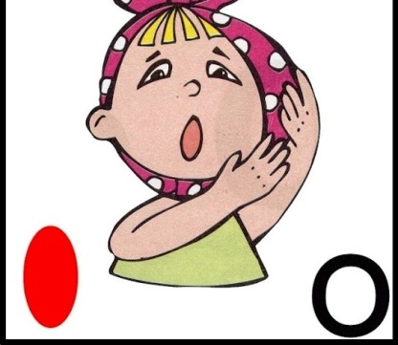
- Пальчиковая гимнастика.
Сделайте с ребенком упражнения для развития мелкой моторики кистей рук:
- Соедини большой и указательный пальчики правой руки и сделай колечко.
- Сделай колечко левой рукой.
- Сделай колечки обеими руками вместе.
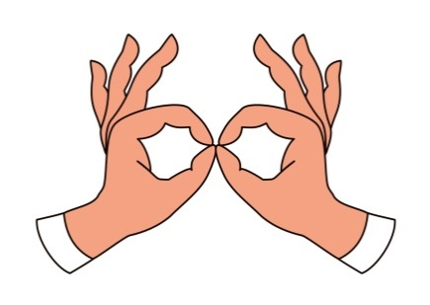
- Игра «Громко – тихо».
Увидела Оля как по небу плывет красивое белое облако. Обрадовалась и громко, радостно произнесла: «О!» Произнеси «О!», как Оля.
Увидела Оля , как к ее окнам летят осы. Она испугалась и тихо произнесла: «О». И ты произнеси «О» тихо, как Оля.
- Упражнение «Покажи и скажи»
Предложите ребенку показать на картинке и произнести слова, которые начинаются со звука «О»
( обруч, ослик, облако, осы, окна)
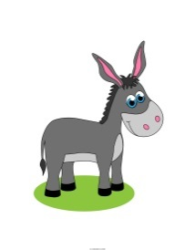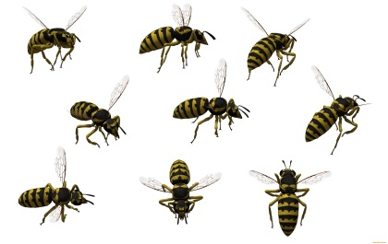
С уважением, учитель – логопед Моргунова С. А.

